Colegio República Argentina
O’Carrol # 850- Fono 72- 2230332
Rancagua
CIENCIAS NATURALES 3° SEMANA 9. DEL 25 AL 29 DE MAYO.
Introducción:
Estimadas familias, esperamos que todos se encuentren muy bien y como cada semana, recordarles que estaremos atentos a todas las necesidades de las niñas.
Entregamos instrucciones para el trabajo colaborativo que realizaremos durante esta semana. En esta clase enfocaremos nuestro trabajo en las cualidades del sonido.
En el presente archivo, encontrarán conceptos, que trabajaremos en esta semana con su respectiva definición.
En el archivo “Guías” encontrarán páginas del libro con actividades a desarrollar, además de la instrucción dada por nosotros.
En el archivo “Tareas” encontrarán el solucionario, archivo que hemos desarrollado con las respuestas que las niñas deberían tener en el archivo “guías”, además de un pequeño desafío al ingenio.
En cuanto al trabajo, seguimos solicitando que la niña lleve un registro en su cuaderno con la fecha del trabajo realizado y el objetivo que se encuentra en este mismo archivo, además de la firma de quién apoya el trabajo en casa.
Desde ya agradecemos su apoyo y la disposición para poder avanzar pedagógicamente, todo en función de nuestras estudiantes.

Éxito y seguimos atentos como Docentes para responder cualquier duda en los siguientes correos electrónicos:
Carolina Rodríguez Cordero
Profesora Jefe Tercer Año A
carolina.rodriguez@colegio-republicaargentina.cl
Marisol Gómez Araya
Profesora Jefe Tercer Año B
marisol.gomez@colegio-republicaargentina.cl
Gonzalo Díaz Acevedo
Profesor Jefe Tercer Año C
jose.diaz@colegio-republicaargentina.cl

BASADO EN OA 10:
Investigar experimentalmente y explicar las características del sonido; por ejemplo: tiene tono e intensidad.

Contenidos:
- Sonido
- Tono
- Timbre.
- Intensidad

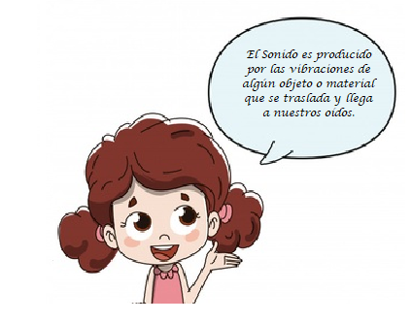
- Para comenzar debemos recordar que:

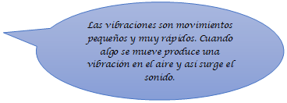

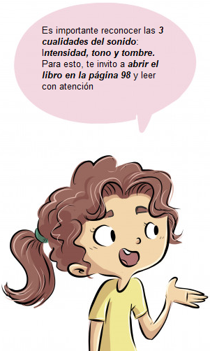

- Ahora, conoceremos algunos conceptos que son claves para trabajar esta semana.

En esta parte del libro encontrarás las definiciones de intensidad, tono y timbre que son fundamentales para resolver la guía de trabajo.
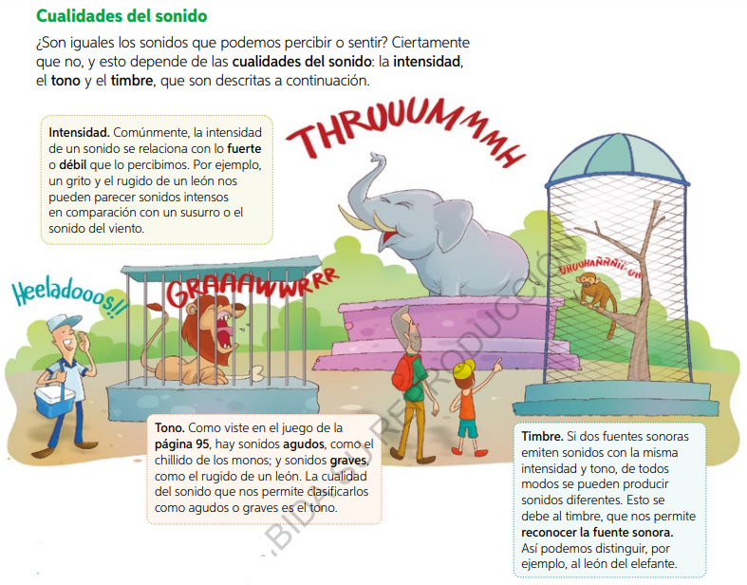

Sólo si tienes la posibilidad, ingresa a
https://www.youtube.com/watch?v=SCiHXsTYWC4
Recuerda que el video es complementario al aprendizaje y no es fundamental para el desarrollo del trabajo.
Como Profesores, estamos muy orgullosos de los logros obtenidos, sabemos que no ha sido fácil, aún así has puesto todo tu esfuerzo.
Pronto nos veremos y seguiremos avanzando en la asignatura de Ciencias.
Un abrazo para todas.

